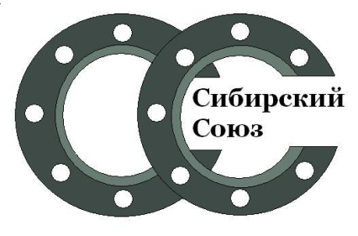
ООО Торговый Дом «Сибирский Союз»
ИНН 5401354214КПП 540101001
630124,г.Новосибирск, ул. Бориса Богаткова, д.255 корп.1
Тел/факс: (383) 209-24-98, 209-24-94

ПРАЙС-ЛИСТ (АПРЕЛЬ 2024)

Вентиль балансировочный HERZ | Ду | Цена, руб. |  | Кран шаровый латунный | Ду | Цена, руб.
Штремакс-R вн.резьба, латунный | 15 | 2900,0 |  | LDPride, 11б27п1 вн.резьба, ручка-рычаг, ручка- бабочка | 15 | 208,0
 | 20 | 3540,0 |  |  | 20 | 330,0
 | 25 | 4500,0 |  |  | 25 | 620,0
 | 32 | 6300,0 |  |  | 32 | 940,0
 | 40 | 8200,0 |  |  | 40 | 1590,0
 | 50 | 13900,0 |  |  | 50 | 2296,0
Штремакс-GMF, чугунный фланцевый | 65 | 39000,0 |  | LDPride, 11б27п1 Кран шаровый с "американкой" ручка-бабочка | 15 | 320,0
 | 80 | 43000,0 |  |  | 20 | 486,0
 | 100 | по запросу |  |  | 25 | 940,0
 | 125 | по запросу |  |  | 32 | 1260,0
 | 150 | по запросу |  |  | 40 | по запросу
Наименование | Ду | Цена, руб |  | Наименование | Ду | Цена, руб
Грязевик абонентский ПРИВАРНОЙ, исп.4 | 40 | 5800,0 |  | Грязевик абонентский ФЛАНЦЕВЫЙ, исп.3 | 40 | 6900,0
 | 50 | 6400,0 |  |  | 50 | 7700,0
 | 65 | 11100,0 |  |  | 65 | 12500,0
 | 80 | 11400,0 |  |  | 80 | 13600,0
 | 100 | 14000,0 |  |  | 100 | 16800,0
 | 125 | 17200,0 |  |  | 125 | 21700,0
 | 150 | 24600,0 |  |  | 150 | 26900,0
 | 200 | 56200,0 |  |  | 200 | 62600,0
 | 250 | 71800,0 |  |  | 250 | 88000,0
Наименование | № | Цена, руб |  | Наименование | Ру | Цена, руб
Элеватор водоструйный | 0 | 4600,0 |  | Манометры МТ-100 | 10 | 595,0
 | 1 | 6600,0 |  |  | 16 | 595,0
 | 2 | 6600,0 |  | Термометры биметаллические | D | Цена, руб
 | 3 | 9200,0 |  |  | 63/50 | 620,0
 | 4 | 9200,0 |  |  | 100/50 | 780,0
 | 5 | 9800,0 |  |  | 100/100 | 880,0

